Technisch Ontwerp

**2014**

Team: IN102-4

Door: ITopia



Inhoud

1 Inleiding 3

2 Hard ware 4

2.1 raspberrypi 4

2.2 Switches 4

2.3 wifi-stickt 5

2.4 Accespoint 5

3 Software 5

3.1 captive portal 6

3.2 debian 6

3.3 IP table 6

3.4MySQL 6

4 Project Scope 6

4.1Binnen de scope 6

4.2buiten de scope 7

# 1 Inleiding

Dit document is opgesteld om het mogelijk te maken dat er een wifi verbinding is in het vliegtuig van Corendon. Dit als gevolg van een goedgekeurd Business Case door Corendon.

In dit document vindt u een overzicht met de hardware en software die gebruikt zullen worden. Ook zal er beschreven worden hoe alle apparatuur geconfigureerd zal worden. Er wordt documentatie opgeleverd waarin het netwerk schema te zien is en waar nodig IP adres verdeelt worden.

Wij zullen vertellen welke hardware en software we aanbevelen en waarom.

We zullen de randapparatuur beschrijven. Daarnaast wordt er ingegaan op de hardware van de servers die we aanbevelen. Ook zullen we de benodigdheden voor de servers beschrijven.

We zullen ook de hardware beschrijven die komt kijken bij de raspberry PI.

We zullen ook een advies geven over wat voor database u kunt gebruiken

We gaan het hebben over software. We beschrijven de functie en het operating systeem van de raspberry PI server. Verder kunt u lezen hoe we de server en raspberry PI gaan inrichten.

Met betrekking tot datacommunicatie wordt beschreven watvoor firewall, wifi stick, accespoint, routers en switches er gebruikt zullen worden. Ook wordt uitgelegd hoe ze worden ingezet en geconfigureerd. Bij dit onderwerp wordt ook de verdeling van IP adressen besproken. Hier komt ook de naamgeving van Servers aan bod. Daarnaast word ook een advies uitgebracht over het draadloze netwerk.

Aan het einde van dit document staan de plattegronden van de vliegtuig en een samenvatting van de kosten. Het document wordt afgesloten met een bronnenlijst.

# 2 Hard ware

Zo als we hebben afgesproken in de Business Case maken we gebruik van de volgende hardware: raspberrypi, wifi-stickt, accespoint en swicht.

## 2.1 raspberrypi

Raspberry Pi Model B

* 700MHz ARM-processor
* 512MB RAM
* 10/100 BaseT Ethernet
* 2x USB2.0
* 26-pin GPIO header
* HDMI aansluiting (1080p uitvoer)

## 2.2 Switches

Cisco Small Business Smart SG200-08 Switch - 8 poorten - Beheerd - Europa

|  |  |
| --- | --- |
| Type apparaat | Switch - 8 poorten - Beheerd |
| Type bijvoegsel | Desktop, wandbevestiging |
| Subtype | Gigabit Ethernet |
| Poorten | 8 x 10/100/1000 |
| Prestaties | Omschakelcapaciteit : 13.6 Gbps Doorschakelvermogen (64 byte pakketgrootte) : 11.9 Mpps |
| MAC-adrestabelgrootte | 8000 invoergegevens |
| Jumbo Frame-ondersteuning | Ja |
| Protocol voor beheer op afstand | RMON, HTTP, TFTP |
| Encryptie-algoritme | MD5 |
| Authentificatiemethode | RADIUS |
| Voorzieningen | Layer 2-omschakeling, DHCP-ondersteuning, BOOTP-ondersteuning, VLAN-ondersteuning, IGMP-spionage, Syslog-ondersteuning, gespiegelde poorten, DiffServ-ondersteuning, Weighted Round Robin (WRR)-wachtrijen, Broadcast Storm Control, IPv6-ondersteuning, Multicast Storm Control, Unicast Storm Control, SNTP-ondersteuning, Spanning Tree Protocol (STP)-ondersteuning, Trivial File Transfer Protocol (TFTP) ondersteuning, Quality of Service (QoS), Jumbo Frames ondersteuning, MLD spionage, zonder ventilator |
| Conformiteitsnormen | IEEE 802.3, IEEE 802.3u, IEEE 802.3z, IEEE 802.1D, IEEE 802.1Q, IEEE 802.3ab, IEEE 802.1p, IEEE 802.3x, IEEE 802.3ad (LACP), IEEE 802.1w, IEEE 802.1x |
| RAM | 32 MB |
| Flashgeheugen | 8 MB |
| Statuslampjes | Koppelingsactiviteit, transmissiesnelheid van poort, systeem |

## 2.3 wifi-stickt

Edimax EW-7811Un Wireless-N Nano Adapter 150Mbps (USB)

* draadloos 802.11b/g/n standaard
* dataoverdrachtssnelheden tot 150Mbps
* bespaard stroom
* heeft een groter draadloos bereik
* meertalige EZMax setup wizard
* Ondersteunt 64/128-bits WEP, WPA, WPA2 encryptie en WPS

## 2.4 Accespoint

Linksys Wifi Access Point WAP300N

* Verzendsnelheid :300 Mbps
* Beveiligingsniveau :WPA2
* Draadloos netwerk :802.11 a/b/g/n
* Frequentiebereik (range) :2.4 GHz en 5 GHz
* Garantie :24 Maanden
* Maximale bedrade snelheid :300 Mbps
* EAN :4260184662043
* Merk :Linksys

## 2.5 Netwerktekening

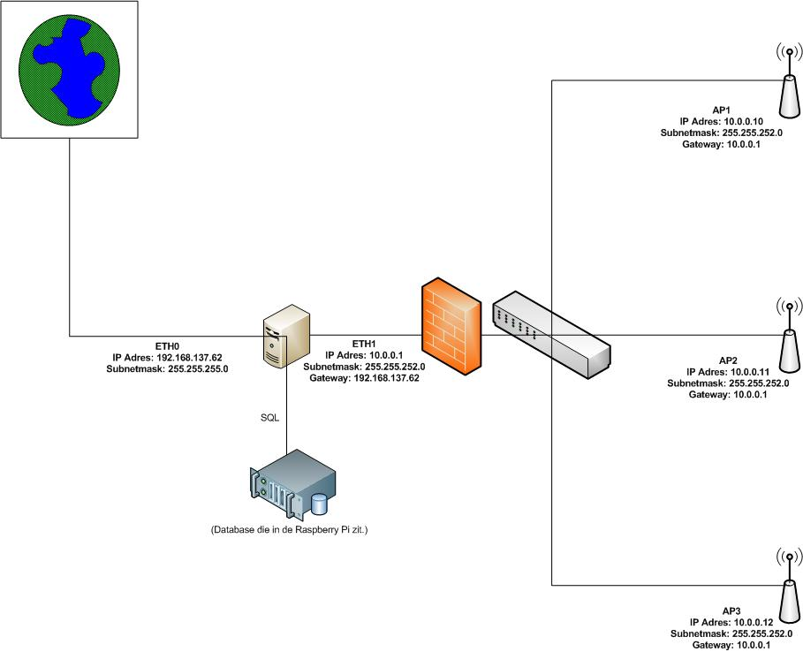

# 3 Software

Zo als we hebben afgesproken in de Business Case maken we gebruik van de volgende software: apache tomcat, captive portal, debian, IP table, mysql.

## 3.1 captive portal

* **apache tomcat**
  + Minimum memory: 1 GB
  + Recommended memory: 1 GB for non-Windows platforms
  + Minimum disk space: 250 MB
  + Recommended disk space: 500 MB

## 3.2 debian

* install Type: No Desktop
* Ram: 256MB
* HardDrive: 1GB

## 3.3 IP table

* linnux Os

## 3.4MySQL

* Hardeschijf: 80 GB
* RAM:16Gb
* processor:multi-processor 64 bit systems

# 4 Project Scope

## 4.1Binnen de scope

* database instaleren en configureren
* instaleren en configureren van Debian
* wifi configureren
* switch configureren
* configureren captive portal
* configureren van firewall
* acces point configureren

## 4.2buiten de scope

* Bekabeling aanleggen

***Roll-Back Scenario***

***Beveiliging***

***Servers  
database   
firewall  
captive portal***

***Netwerk schema***

***Internet toegang***

***Documentatie***

# 5Bron vermelding

raspberry  
***http://www.kiwi-electronics.nl/raspberry-pi-512mb***

wifi  
*http://www.hardwarewebwinkel.nl/netwerk/netwerk-adapters/netwerk-adapters-wireless/wireless-adapters-usb/edimax-ew-7811un-wireless-n-nano-adapter-150mbps-usb.html?utm_source=tweakers&utm_medium=cpc&utm_content=textlink&utm_campaign=pricecompare*

acces point

[***http://www.staples.nl/wifi-access-point-wap300n/cbs/5887403.html?price=incvat&cm_mmc=SEM_PLA-_-google-_-feedgoogle&gclid=CjwKEAjwqamhBRDeyKKuuYztxwQSJAA1luvGocuV0Wz6_k4zuXQUgM9fWKpYrX2m7tl_por06jpothoCwdjw_wcB***](http://www.staples.nl/wifi-access-point-wap300n/cbs/5887403.html?price=incvat&cm_mmc=SEM_PLA-_-google-_-feedgoogle&gclid=CjwKEAjwqamhBRDeyKKuuYztxwQSJAA1luvGocuV0Wz6_k4zuXQUgM9fWKpYrX2m7tl_por06jpothoCwdjw_wcB)

Switch  
[***https://www.google.nl/shopping/product/11932336231812621196/specs?q=beheerder+switch&espv=2&biw=1448&bih=785&bav=on.2,or.r_cp.r_qf.&bvm=bv.76477589,d.ZWU&ion=1&tch=1&ech=1&psi=otcrVLjPAc7YPMbxgdgI.1412159394693.5&sa=X&ei=B9grVNPvGcvtO9r3gMAC&ved=0CFUQ6iQ***](https://www.google.nl/shopping/product/11932336231812621196/specs?q=beheerder+switch&espv=2&biw=1448&bih=785&bav=on.2,or.r_cp.r_qf.&bvm=bv.76477589,d.ZWU&ion=1&tch=1&ech=1&psi=otcrVLjPAc7YPMbxgdgI.1412159394693.5&sa=X&ei=B9grVNPvGcvtO9r3gMAC&ved=0CFUQ6iQ)